Техническое описание
1. Предмет сделки: Отчуждение по договору купли-продажи имущества, находящегося в собственности АО «ЖТК».
2. Адрес (местонахождение) имущества: Российская Федерация, Новосибирская область, город Тогучин, улица Береговая, д.2а.
3. Характеристика и фотографии имущества:
№ п/п | Наименование имущества | Общая площадь, кв.м/м | Год постройки объекта(-ов) | Фотографии | Начальная цена продажи лота, руб. с учетом НДС (в том числе земельные участки НДС не облагаются) | Размер обеспечительного платежа, руб. с учетом НДС | Величина повышения начальной цены продажи имущества руб.
1 | Здание | 55,3 | 1978 | 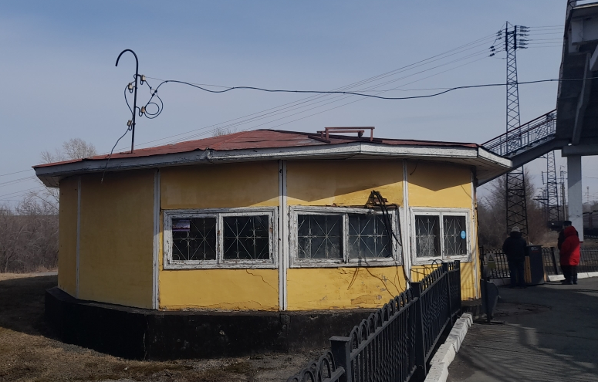 | 1 628 530,00 | 162 853,00 | 81 426,50
4. Обременение: нет
5. Сведения о земельном участке, на котором расположен объект(-ы): кадастровый номер – 54:24:010231:20, собственность Федеральная. Категория земель: земли населенных пунктов. Разрешенное использование: железнодорожный транспорт.

